**이미지 기반 파티클 충돌처리 시스템**

**Image-based Particle Collision System**

**이 용 선**

미디어융합디자인공학전공

**한국산업기술대학교 지식기반기술·에너지대학원**

**이미지 기반 파티클 충돌처리 시스템**

**Image-based Particle Collision System**

**이 용 선**

미디어융합디자인공학전공

**한국산업기술대학교 지식기반기술·에너지대학원**

**이미지 기반 파티클 충돌처리 시스템**

**이 논문을 공학석사학위 청구논문으로 제출함.**

지도교수 이 택 희

2020년 12월

**이 용 선**

미디어융합디자인공학전공

**한국산업기술대학교 지식기반기술·에너지대학원**

**심 사 위 원 인**

**심 사 위 원 인**

**심사위원장 인**

**이용선의 공학석사학위 논문을 인준함**

**한국산업기술대학교 지식기반기술·에너지대학원**

2020년 12월

**목 차**

표 목 차 ············································································································································· i

그림목차 ············································································································································ ii

국문요약 ··········································································································································· iv

제1장. 서론 ······································································································································ 1

제2장. 관련연구 ································································································································ 6

제3장. 이미지 기반 충돌 시스템 구성 ·················································································· 8

1. Transform Feedback ····························································································· 8
2. 파티클 충돌 및 갱신 단계 ················································································ 9
3. 파티클 렌더링 단계 ··························································································· 16
4. 카메라 위치 탐색 과정 ····················································································· 17

제4장. 성능 측정 결과 ············································································································· 22

제5장. 옥트리 파티클 충돌처리 시스템과의 비교 ····················································· 26

1. 옥트리 파티클 충돌처리 시스템 구성 ······················································· 26
2. 이미지 기반 파티클 충돌처리 시스템과의 비교 ·································· 28

**목 차**

제6장. 결론 및 문제점과 향후 연구 ················································································· 33

참고문헌 ·········································································································································· 40

Abstract ··········································································································································· 41

**표 목차**

[표 4-1] Experimental results(ms) according to the number of particles

[표 5-1] Experimental results(ms) according to the number of particles by Depth3 Octree Collision System

**그림 목차**

[그림 1-1] 2-step algorithm

[그림 3-1] Transform Feedback Buffer Object Update

[그림 3-2] Collision Pass

[그림 3-3] Pseudo-code of Particle Collision Pass

[그림 3-4] Collision Detection Range

[그림 3-5] Rendering Pass

[그림 3-6] Billboard

[그림 3-7] Collision Detection Camera located on the side and rear

[그림 3-8] Render Scene and Collision Detection Texture along z-axis offset

[그림 3-9] Fixed Collision Detection Camera and Mobile Render Camera

[그림 4-1] Bunny Mesh Collision Result

[그림 4-2] Dragon Mesh Collision Result

[그림 5-1] Octree Particle Collision System

[그림 5-2] Depth 3 Octree Collision Dragon & Bunny Mesh Collision Result

[그림 5-3] Comparison chart of average experimental results of Octree Collision and CDT Collision

**그림 목차**

[그림 5-4] Particle collision experiment from X-axis movement

[그림 5-5] Comparison chart of X-axis movement experimental results of Octree Collision and CDT Collision

[그림 5-6] Long Shot and Close-Up Shot of Image-based Particle Collision

[그림 5-7] Long Shot and Close-Up Shot of Octree Collision

[그림 6-1] Collision Pass Off/On

[그림 6-2] Particle Collision Result

[그림 6-3] Camera Position Test

[그림 6-4] Tested the particles after reducing the particle speed.

[그림 6-5] The frequency of collisions per second increased 10 times.

[그림 6-6] Move the camera

[그림 6-7] Image-based Collision Processing Error

**국문요약**

본 논문에서는 많은 수의 파티클 간의 실시간 충돌 알고리즘을 제안한다. 제안된 알고리즘은 3차원 파티클 위치 정보를 2차원 이미지에 투영하고 이를 기반으로 충돌 처리를 수행하는 단계와 실제 렌더링을 수행하는 두 단계를 거친다.

첫 단계에선 파티클 간의 충돌처리를 수행하며 위치를 업데이트한다. 이때 사용되는 데이터는 파티클의 3차원 월드 공간 위치를 저장한 2차원 형태의 텍스처이며 이를 충돌 감지 텍스처라 칭한다. 각 파티클의 충돌 처리를 위해서 해당 파티클의 투영 결과를 기반으로 텍스처 좌표를 계산하고 이 좌표를 기준으로 충돌 감지 텍스처를 샘플링하여 파티클의 3차원 위치 값을 읽어온다. 충돌 감지 텍스처는 파티클의 3차원 정보를 투영하여 얻는 2차원 투영 좌표를 기반으로 업데이트되기 때문에 앞서 얻은 텍스처 좌표의 주변을 주어진 범위 내에서 샘플링하면 주변에 존재하는 파티클들의 위치 정보를 얻을 수 있다. 이 정보를 이용해 현재 파티클과의 충돌처리를 수행하고 처리 후 변화되는 3차원 좌표 형태의 값은 컬러 코드로 변환하여 충돌 감지 텍스처에 업데이트한다.

두 번째 단계는 첫 번째 단계에서 사용된 버퍼를 활용하는 렌더링 패스이다. 해당 버퍼는 충돌처리가 끝난 3차원 위치 정보를 가지고 있으며 이를 이용하면 기하 셰이더를 통해 빌보드 형태의 쿼드를 생성할 수 있다. 이 쿼드를 파티클 형태로 렌더링하여 최종 결과를 만들어 낸다.

제안된 방법은 파티클당 충돌처리를 O(n) (화면에 존재하는 파티클 개수 * 샘플링하는 텍셀 개수) 복잡도로 끝마칠 수 있다. 결과적으로 실험을 통해서 평균 46.75ms 이내에 125,000개의 파티클 충돌 처리를 진행할 수 있었다.

**제1장. 서론**

게임과 같은 실시간 렌더링 환경에서는 높은 품질의 렌더링 된 장면을 보여줘야 하므로 정해진 시간(60hz or 144hz)안에 렌더링을 끝내기 위해 오래 걸리는 계산을 간략화 하거나 생략한다. 이렇게 생략되는 부분에는 파티클 충돌이 포함된 경우가 존재한다.

시간이 지남에 따라 그래픽 프로세서의 성능이 점점 더 좋아져 짧은 시간 내에 더 많은 계산을 처리할 수 있게 되었다. 그러나 향상된 그래픽 프로세서를 사용해도 물리처리와 같이 계산이 필요한 객체가 많아질수록 계산량이 기하급수적으로 증가하는 문제가 발생하여 실시간으로 처리하기에는 부족하다. 이러한 문제를 해결하기 위해 octal tree, binary space partition, kd tree[1]와 같은 알고리즘을 이용해 3차원의 공간을 분할하여 한 번에 처리해야 할 객체의 수를 줄여 계산량을 줄일 수 있는 방식이 제안되었고 사용되어 왔다.

움직임이 정확하게 계산되지 않아도 게임 플레이에 큰 영향을 주지 않는 파티클 이펙트 렌더링의 경우 Screen Space Depth Buffer Based Collision[2,3]과 같은 연구를 통해 정확도가 떨어지는 대신 더 빠르게 계산할 수 있는 방법이 제안되었다. 그러나 해당 방식은 파티클과 지오메트리 오브젝트에 대한 충돌 검사이다. 여전히 파티클 간의 충돌 처리처럼 한 장면에서 계산해야 할 객체가 많은 경우 성능에 대한 부하가 높아 객체의 개수를 줄이거나 제한된 경우에만 충돌계산을 하여 계산량을 줄이는 방법이 사용된다. 또한, 시각적으로 큰 문제가 없는 경우에는 충돌 처리를 진행하지 않는 경우도 존재한다.

본 논문에서는 GPU 기반 많은 수의 파티클간의 실시간 충돌처리 알고리즘을 제안한다. 제안된 알고리즘은 실시간 렌더링 비중이 높은 게임 환경에서 사용되는 알고리즘으로 정확한 충돌처리보단 이해할 만한 수준의 충돌처리 정확도를 가지는 것을 목표로 한다. 이해할 만한 수준의 충돌처리란 시점변화가 큰 경우나 가려진 파티클들이 많은 경우 충돌처리과정에서 생략되는 수준을 의미한다. 제안된 알고리즘은 파티클 충돌처리 및 갱신단계, 그리고 갱신된 좌표를 기반으로 파티클들을 렌더링 하는 단계를 거친다.

첫 단계에선 파티클간의 충돌처리, 파티클 움직임 갱신 및 갱신된 파티클 위치 정보의 2차원 투영과정이 이루어진다. 이때 충돌처리에 사용되는 데이터는 파티클의 3차원 월드 공간의 위치를 컬러 코드로 저장한 2차원 형태의 텍스처이며 이를 충돌 감지 텍스처라 칭한다.

해당 단계의 첫 프레임에서는 렌더링 결과를 저장할 충돌 감지 텍스처가 어떠한 정보도 가지고 있지 않다. 따라서 최초로 수행되는 충돌 처리 단계는 충돌 감지 텍스처의 초기 상태를 만들어내는 과정이 된다.

충돌 감지 텍스처 생성 이후 프레임에서는 파티클의 충돌 처리를 위해 입력된 정점의 위치 정보를 변형하여 정수형의 2차원 인덱스로 변환시킨다. 이를 2차원 인덱스를 Base Texel이라 칭한다. Base Texel을 이용해 충돌 감지 텍스처에 저장된 3차원 위치 정보를 읽어온다.

충돌 처리를 위해 필요한 주변 파티클의 3차원 위치를 얻기 위해 위에서 계산된 Base Texel을 중심으로 반복문을 사용하여 주변 텍셀의 값을 샘플링 한다. 샘플링 된 텍셀은 3차원 위치 정보를 컬러 코드 형태로 가지는데, 이를 기반으로 주변에 존재하는 다른 파티클과 구를 기반으로 하는 단순화된 충돌처리를 수행한다.

첫 단계의 기하 셰이더에서는 Transform Feedback 기능을 이용해 정점 셰이더에서 갱신된 파티클의 3차원 위치, 방향, 속도, 충돌시간을 Transform Feedback Buffer Object(TBO)에 갱신한다. 프래그먼트 셰이더 단계에선 파티클의 3차원 좌표 형태의 값을 컬러 코드로 변환하여 충돌 탐지 텍스처를 갱신한다.

두 번째 단계는 첫 번째 단계에서 갱신된 TBO를 입력 데이터로 사용한다. TBO를 통해 입력된 정점들을 기반으로 빌보드 형태의 쿼드가 생성되며 이를 기반으로 렌더링 된다. 전체적인 알고리즘은 [그림 1-1]과 같다.

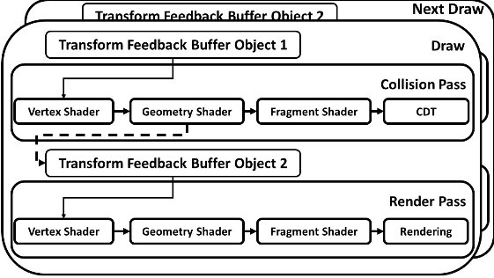

[그림 1-1] 2-step algorithm

제안된 방법의 충돌 처리는 정점 셰이더에서 이루어진다. 정점 셰이더는 파티클의 개수만큼 실행되며 충돌 처리는 미리 설정한 정수 값의 충돌 감지 범위만큼 이중 반복문을 통해 충돌을 계산한다. 이러한 방식은 카메라의 위치에 따라 정확도가 떨어지는 단점이 존재하며 이를 최소화하기 위해 충돌 감지 텍스처를 만들기 위한 투영카메라의 최적 위치 탐색을 위한 실험을 진행했다. 충돌 감지 범위는 파티클에 개수에 따른 변화가 없기 때문에 파티클당 충돌처리를 O(n) (화면에 존재하는 파티클 개수 * 샘플링하는 텍셀 개수) 복잡도로 끝마칠 수 있다. 실험을 통해서 평균 46.75ms 이내에 125,000개의 파티클 충돌 처리를 진행할 수 있었다.

본 논문의 구성은 다음과 같다. 제2장에서는 관련연구에 대해 설명한다. 제3장에서는 충돌 처리 시스템에 대해 설명하고, 제4장에서는 제안한 알고리즘을 이용한 파티클 개수와 파티클 밀도 차이에 따른 성능 측정 데이터를 보이며, 제5장에서는 옥트리 파티클 충돌처리 시스템과의 비교 결과를 보이며, 마지막으로 6장에서는 결론 및 문제점과 향후 연구방향을 설명한다.

**제2장. 관련연구**

제한된 그래픽 프로세서의 성능으로 인해 실시간 그래픽스 분야에서 계산량을 줄이기 위한 연구는 활발하게 진행되어 왔다. 먼저, 화면에 보이는 오브젝트만 렌더링 하는 기법으로 뷰잉 프러스텀(Viewing Frustum) 외부에 있는 오브젝트를 그리지 않는 프러스텀 컬링[4]과 다른 오브젝트에 가려져 카메라에 보이지 않게 된 오브젝트의 렌더링을 버리는 오클루젼 컬링[5]등이 연구되었다. 하지만 오브젝트의 개수가 많아질 경우 [4], [5] 알고리즘을 실행하는 것 자체가 계산량이 많아 문제가 되었기 때문에 한 번에 계산할 객체들의 개수를 줄이기 위해 공간 분할 알고리즘들이 등장하기 시작했다.

Quad tree에서 삼차원 확장된 octal tree, 재귀적으로 유클리드 공간을 초평면 상의 블록 집합으로 분할하는 binary space partition(BSP Tree), kd tree[1], obb tree[6] 등이 연구되었고 이러한 공간분할 방법들의 성능 비교에 대한 연구 또한 같이 진행되었다.[7]

그러나 위의 연구들은 게임에서의 파티클 시스템 시뮬레이션에 사용하기에는 파티클 시스템이 순간적으로 생성하는 많은 파티클의 수를 실시간으로 계산하기 어려움이 있었고 이것은 성능을 우선으로 하는 게임에서는 사용할 수 없었다.

이에 정확한 충돌계산보다 성능 우선순위가 높은 경우 사용될 수 있는 Screen Space Depth Buffer Based Collision[2,3] 연구와 2차원 공간상의 파티클의 충돌을 처리하기위해 각 파티클에 부채꼴 형태의 충돌 범위를 주어 충돌처리를 진행하는 연구가 진행되었다.[8]

Screen Space Depth Buffer Based Collision 연구는 상용적으로 사용되는 언리얼 엔진4에서도 GPU 파티클과 지오메트리 오브젝트를 충돌하는데 사용할 정도로 효율적인 모습을 보인다.[9] 그러나 정확도가 기존의 공간분할 충돌방식보다는 떨어지며, 파티클 간의 충돌을 처리하지 못한다는 단점이 있다.[10]

본 논문에서 제안하는 시스템은 많은 수의 파티클 간의 실시간 충돌 알고리즘을 제안한다. 파티클의 3차원 위치 정보를 가지고 있는 충돌 탐지 텍스처를 이용하여 파티클간 충돌을 처리하는 방식을 제안한다.

다음 절에서 어떠한 방법을 통해 충돌 탐지 텍스처를 생성하고 이것을 이용하여 어떻게 충돌을 처리하는지 설명한다.

**제3장. 이미지 기반 충돌 시스템 구성**

**제1절 Transform Feedback**

본 논문에서는 CPU의 간섭을 줄이고 GPU에서 연산을 처리하기 위해서 OpenGL의 기능인 Transform Feedback을 사용한다.

Transform Feedback은 그래픽스 파이프라인 Vertex Processing 단계에서 처리되는 기능이다. Vertex Processing 단계는 정점 셰이더 및 기하 셰이더 단계를 포함하는데, 정점 셰이더 또는 기하 셰이더 단계에서 도출된 결과 값을 TBO에 반영하여 갱신할 수 있다. 이 전용 버퍼는 GPU 메모리에 할당되므로 CPU-GPU간 데이터 이동이 없어 매우 빠르게 GPU메모리 내용을 갱신할 수 있다.

갱신된 버퍼는 다른 Draw 단계에서 정점 데이터 입력으로 사용할 수 있다. 이를 위해 두개의 TBO를 생성하며 각 TBO는 갱신을 위한 Buffer와 현재 사용하기 위한 Buffer로 각자의 역할을 가진다. 이로 인해 읽기 및 쓰기 과정에서 나타날 수 있는 충돌을 피할 수 있으며 매 프레임 마다 서로 역할을 바꾸어 최신 정보를 기반으로 계산이 이루어 질 수 있도록 한다.

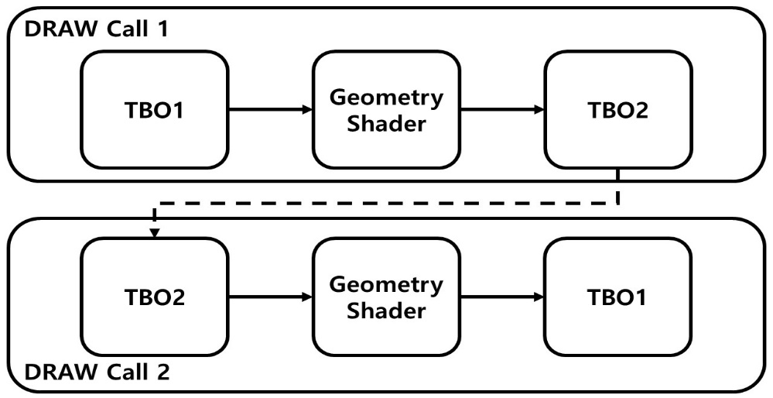

[그림 3-1] Transform Feedback Buffer Object Update

Transform Feedback은 병목 현상을 일으킬 수 있는 CPU-GPU간 메모리 이동을 없앨 수 있기 때문에 좌표가 매 프레임 변경되는 충돌 처리 과정에 유용하게 사용될 수 있다.

**제2절 파티클 충돌 및 갱신 단계**

본 논문에서 소개하는 파티클 간 충돌처리 알고리즘은 파티클의 충돌과 갱신을 담당하는 단계와 실질적으로 렌더링을 하는 단계를 거친다. 각 단계는 하나의 그래픽스 파이프라인 동작을 기준으로 나누어 졌기 때문에 단계별로 한번의 Draw Call을 수행한다.

첫 번째 단계의 전체적인 과정은 충돌처리, 파티클의 움직임 갱신 및 갱신된 파티클 위치의 2차원 투영과정을 포함한다. 이 과정은 다음과 같다.

파티클간의 충돌 처리를 위해 입력된 파티클의 정점 정보를 정수형 2차원 인덱스로 변형시킨다. 이 인덱스를 이용하여 충돌 감지 텍스처에 저장된 3차원 위치 정보를 샘플링한다. 주변 파티클의 3차원 위치 정보를 샘플링하기 위해 얻어진 2차원 인덱스의 주변 텍셀을 반복문을 통해 샘플링한다. 샘플링을 통해 얻어진 3차원 위치 정보와 구를 기반으로 하는 단순화된 충돌처리를 수행한다. 이후 파티클의 위치, 속도, 방향 그리고 충돌시간을 갱신하여 기하 셰이더에 입력으로 전달한다. 기하 셰이더에서는 입력된 데이터를 TBO에 갱신하여 다른 Draw 단계에서 이용할 수 있도록 한다. 이후 프래그먼트 셰이더에서는 입력된 3차원 위치 정보를 컬러코드로 변형하여 충돌 탐지 텍스처를 갱신한다.

이 과정을 자세히 설명하자면 충돌 감지 텍스처가 생성되는 첫번째 프레임과 충돌 감지 텍스처의 생성 이후의 프레임으로 나누어진다.

첫 프레임에는 렌더링 결과를 저장할 충돌 탐지 텍스처가 어떠한 정보도 가지고 있지 않다. 따라서 최초로 수행되는 충돌 처리 과정은 충돌 감지 텍스처의 초기 상태를 만들어 내는 과정이 된다. 이후 진행되는 프레임에선 갱신된 충돌 탐지 텍스처를 기반으로 충돌 처리가 이루어진다. [그림 3-2]는 충돌 감지 텍스처가 생성된 이후의 충돌처리 단계를 나타낸다.

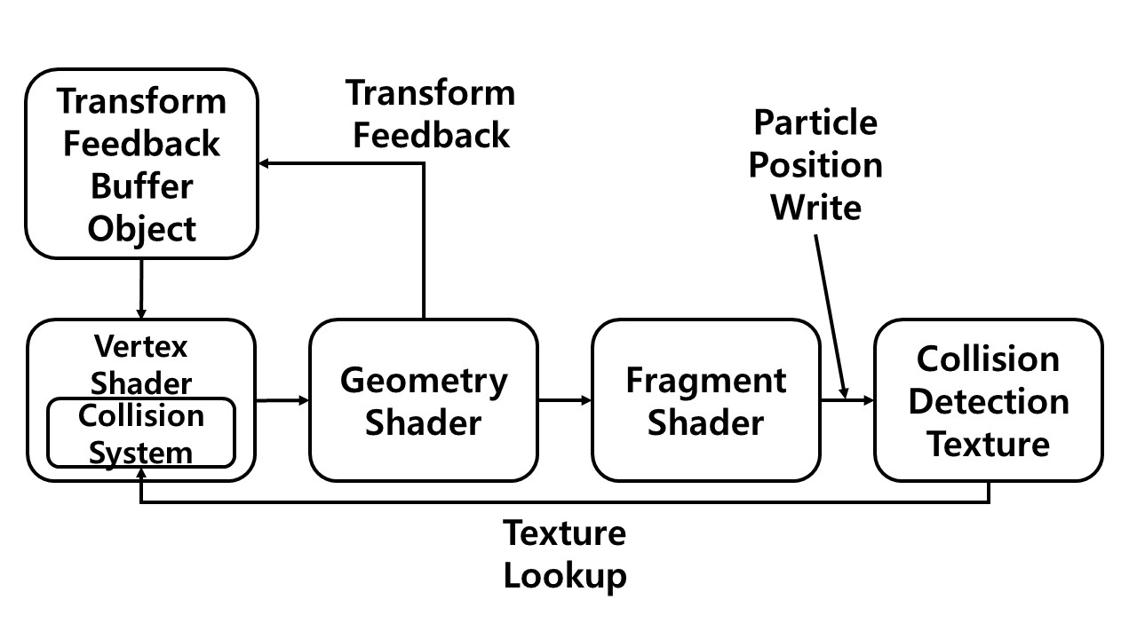

[그림 3-2] Collision Pass

충돌 감지 텍스처를 사용한 파티클의 충돌 처리를 위해서 현재 그래픽스 파이프라인의 입력된 정점의 2차원 화면 좌표계 상의 투영 좌표를 계산한다. 이 좌표는 일반적인 투영행렬이 적용된 -1부터 1사이의 값을 가진다. 이 값을 이용하여 충돌 감지 텍스처 샘플링 및 갱신을 위한 텍셀 좌표를 계산한다. 이 과정은 x, y좌표에 1을 더하고 0.5로 나누어 0부터 1사이의 정규화 된 값으로 변환하여 이루어진다.

충돌 감지 텍스처는 이미지 표현을 위해 사용하지 않기 때문에 일반적으로 텍스처 샘플링시 수행되는 보간이 일어나서는 안 되며 정확한 정수 형태의 2차원 인덱스를 기반으로 값을 참조한다. 이에 충돌 감지 텍스처의 텍셀에 저장되어 있는 데이터에 접근하기 위해서 위에서 계산된 정규화 된 좌표 값을 기반으로 정수형의 2차원 인덱스를 계산한다. 이 과정은 충돌 감지 텍스처의 가로, 세로 해상도에 앞서 계산된 텍셀 좌표를 곱하여 계산된다. 이렇게 계산된 2차원 인덱스를 Base Texel 인덱스라 칭한다. 충돌 처리를 위해 필요한 주변 파티클의 3차원 정보 값을 얻기 위해서 충돌 감지 텍스처의 텍셀을 Base Texel을 중심으로 반복문을 사용하여 주변 텍셀들의 값을 샘플링한다.

Base Texel 값을 사용하여 충돌 감지 텍스처에 저장된 현재 파티클의 3차원 위치 정보를 읽어 오기 위해 GLSL에서 제공하는 texelFetch(Sampler, Texel, Lod)함수를 사용한다. 해당 함수는 정수 형태의 2차원 인덱스를 통해 텍스처의 텍셀에 저장되어 있는 데이터에 접근할 수 있는 기능을 가진 함수이다. 여기서 Sampler는 텍스처를 의미하고 Texel은 2차원 인덱스를 의미하며 Lod는 텍스처에 저장되어 있는 Mipmap 레벨을 의미한다.

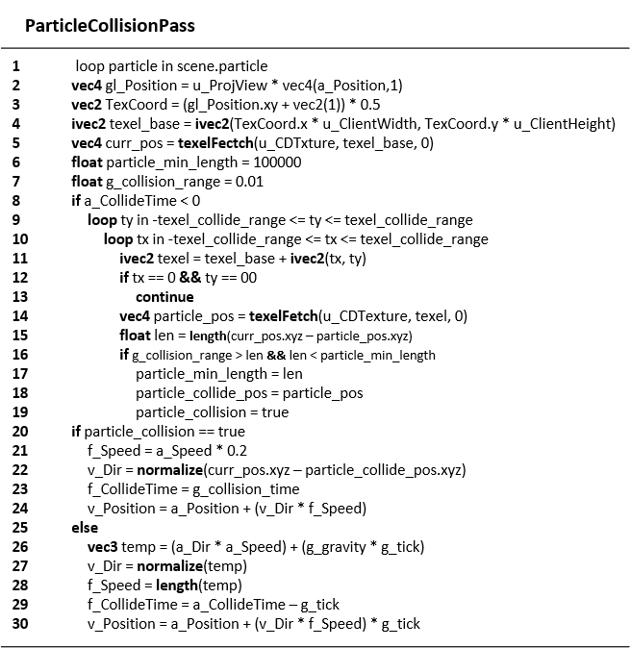

[그림 3-3] Pseudo-code of Particle Collision Pass

Base Texel 주변 범위의 텍셀을 순환하기 위해 이중 반복문을 사용한다. 탐색 범위를 정하기 위해 사전에 설정해둔 충돌 감지 범위 값을 texel_collide_range로 칭한다.

의사코드의 9, 10번 라인에서 반복문의 조건 변수를 tx와 ty로 칭하였다. 두 조건변수는 texel_collide_range의 값을 초기 값으로 가진다. 두 조건변수는 초기값으로부터 값을 1씩 증가시켜 texel_collide_range까지의 범위를 순환한다.

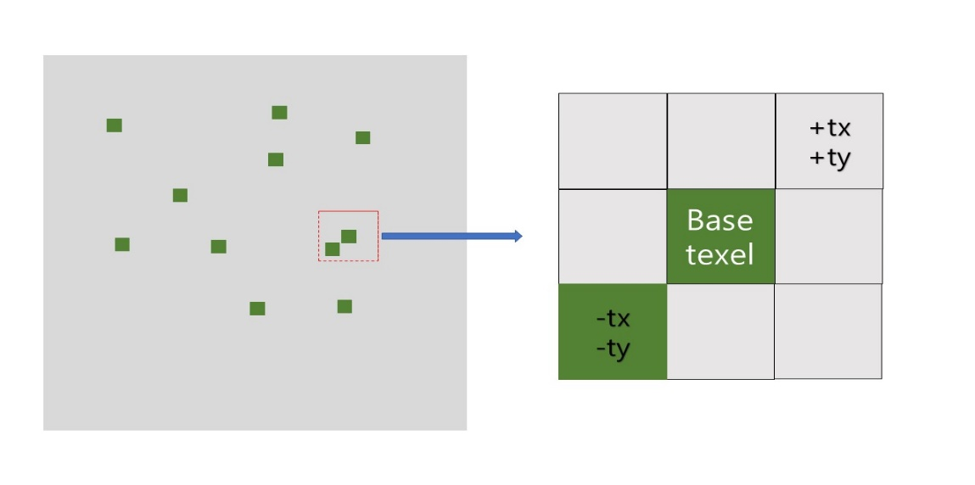

[그림 3-4] Collision Detection Range

[그림 3-4]는 texel_collide_range를 1로 설정했을 때의 충돌 감지 범위를 보여주는 그림이다.

11번 라인에서 기존의 2차원 인덱스인 Base Texel에 조건변수 tx, ty를 더하여 새로운 2차원 인덱스 Texel을 계산한다. 이때 라인 12, 13에서 볼 수 있듯이 tx와 ty의 값이 0을 가지는 경우 continue 함수를 통해 if문 아래의 충돌 처리를 하지 않고 반복문을 순환한다.

계산된 Texel이 가지는 3차원 위치 정보를 얻기 위해 라인 14번과 같이 texelFetch함수를 통해 주변부 파티클의 3차원 좌표를 계산한다. 계산된 3차원 위치 좌표와 현재 파이프라인에 입력된 정점의 3차원 위치 좌표의 직선거리를 GLSL의 length(vector) 함수를 통해 계산한다. length 함수는 인자로 넘어온 벡터의 요소를 각각 제곱하여 더한 뒤 루트를 씌워 벡터의 길이를 얻는 함수이다. 이때 얻어지는 직선거리를 len이라 칭한다.

의사코드의 6번 라인에서 설정한 particle_min_length는 한 번에 여러 파티클과의 충돌을 방지하고 가장 가까운 파티클과의 충돌처리를 위해 최소거리를 저장하는데 사용된다.

만약 계산된 len의 값이 의사코드 7번에서 사전에 설정한 충돌 기준 값보다 작고 particle_min_length의 값보다 작은 경우 충돌로 판정한다. 충돌로 판정된 경우 particle_min_length의 값을 현재 계산된 len의 값으로 갱신한다.

의사코드 22번에서 볼 수 있듯이 파티클의 충돌 이후 방향 계산을 위해 충돌한 파티클의 3차원 위치 정보가 필요하다. 18번 라인과 같이 충돌로 판정된 경우 충돌된 파티클의 3차원 위치 정보를 저장한다.

반복문의 종료 이후 20번 라인과 같이 충돌 판정된 파티클의 처리를 진행한다. 속도를 20% 감소시키고, 방향은 충돌한 두 파티클의 3차원 위치 정보의 뺄셈을 통해 얻어지는 벡터를 정규화한 값을 사용한다. 변경된 3차원 위치 정보는 계산된 속도와 방향을 곱하여 이전의 3차원 위치 정보에 더하여 갱신한다. 파티클의 시각적 표시 및 지속적인 충돌 방지를 위해 충돌시간을 갱신한다.

충돌하지 않은 파티클들은 중력의 영향을 받아 갱신되어 위치 정보가 변경된다.

이후 기하 셰이더에서 파티클의 3차원 위치, 방향, 속도 및 충돌시간을 TBO에 갱신하게 된다. 프래그먼트 셰이더를 통해 파티클의 3차원 위치 정보는 컬러코드로 변환되어 충돌 감지 텍스처에 갱신된다.

**제3절 파티클 렌더링 단계**

렌더링 단계는 [그림 3-5]와 같은 구조로 이루어져 있다.

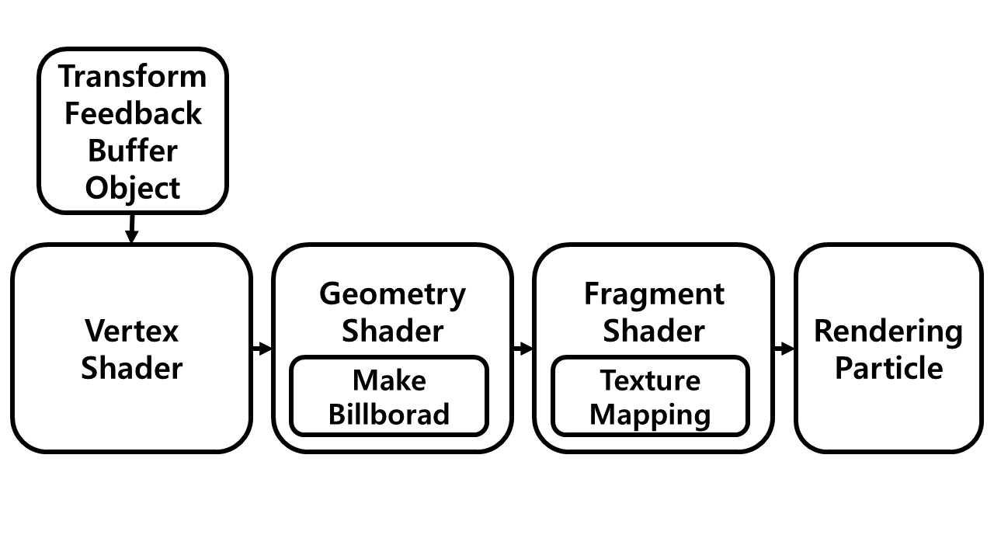

[그림 3-5] Rendering Pass

렌더링 단계는 충돌 처리 단계를 통해 갱신된 TBO를 렌더링 단계의 정점 셰이더의 입력 데이터로 활용한다.

기하 셰이더에서는 입력된 하나의 정점을 빌보드 형태로 변형시키는 작업을 진행한다. 입력 받은 정점을 기준으로 카메라를 바라보는 4개의 정점을 생성하여 아래의 [그림 3-6]와 같은 형태로 렌더링 된다.

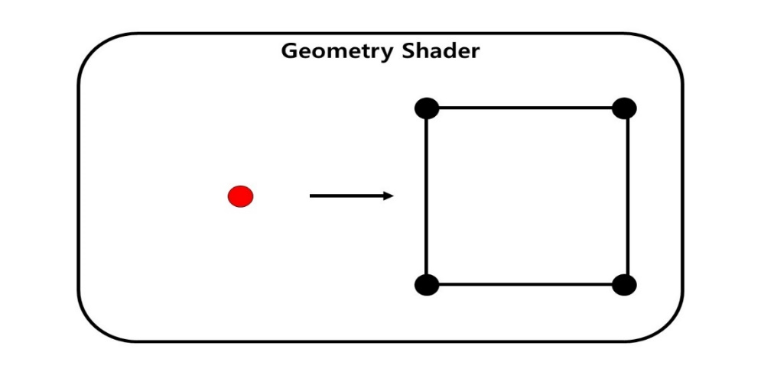

[그림 3-6] Billboard

**제4절 카메라 위치 탐색과정**

본 논문에서 사용한 알고리즘은 충돌 처리 카메라의 위치에 따라 정확도가 떨어지는 단점이 존재하며 이를 최소화하기 위해 충돌처리 텍스처를 만들기 위한 충돌 처리 카메라의 최적 위치 탐색과정을 거쳤다. 이 과정을 자세히 설명하자면 다음과 같다.

충돌감지 텍스처를 만들기 위한 충돌 감지 카메라(Collision Detection Camera)는 두 가지 방식으로 사용할 수 있다.

첫 번째로는 화면을 렌더링 하는데 사용되는 렌더 카메라와 같은 방향을 바라보며 같은 방식으로 이동하는 카메라이며, 두 번째로는 렌더 카메라와는 다르게 파티클이 생성되는 방향을 바라보는 고정된 위치를 가지는 카메라이다.

첫 번째로 이동식 충돌 감지 카메라는 렌더 카메라와 같은 방향을 보는 경우에 가장 오류가 적다는 결론을 얻을 수 있었다. 이러한 결과를 얻기 위해 렌더 카메라와 충돌 감지 카메라가 다른 방향에서 바라보는 경우를 실험하였다.

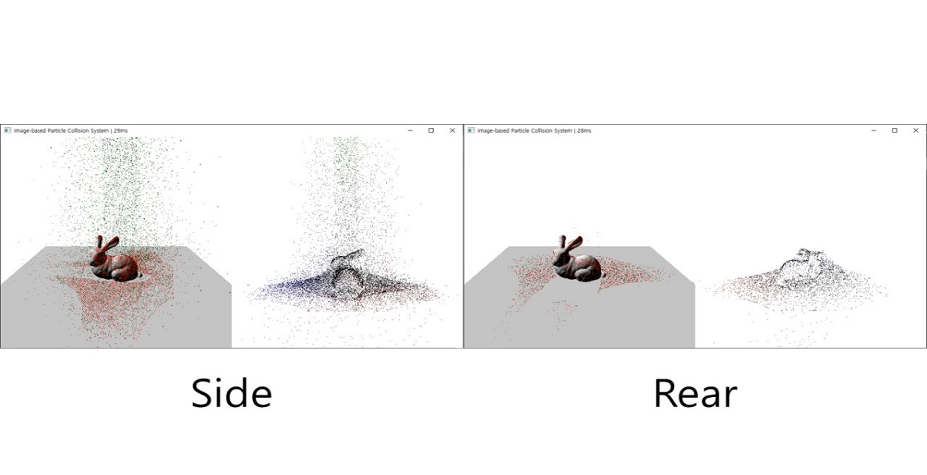

[그림 3-7] Collision Detection Camera located on the side and rear

실험을 위해 렌더 카메라는 정면에 고정한 상태에서 충돌 감지 카메라만 측면과 후면으로 이동하여 화면을 렌더링한 관찰한 결과를 나타낸다. [그림 3-7]에서 관찰할 수 있듯이 충돌 감지 텍스처에는 빽빽하게 충돌 되어있는 것으로 관찰되지만 2차원 투영으로 인해 가려진 부분이 파티클들이 충돌하지 않아 빈공간이 렌더 카메라에 관찰된다. 이 현상은 정면에 충돌 감지 카메라를 배치한 경우에도 나타나지만 측면과 후면보다는 관찰되는 영역이 상대적으로 적다. 결과적으로 충돌 감지 카메라와 렌더 카메라가 바라보는 방향이 일치하는 경우가 사용자에게 보여지는 오류가 적다는 결론을 얻을 수 있었다.

또한, 충돌 감지 텍스처에 기록되는 파티클들의 텍셀의 거리가 멀어지게 되면 파티클 사이의 충돌의 빈도가 줄어드는 문제점을 완화하기 위해 이동형 충돌 감지 카메라의 z축에 offset을 주어 충돌 감지 텍스처에 기록되는 파티클의 텍셀거리를 줄이는 실험을 진행하였다.

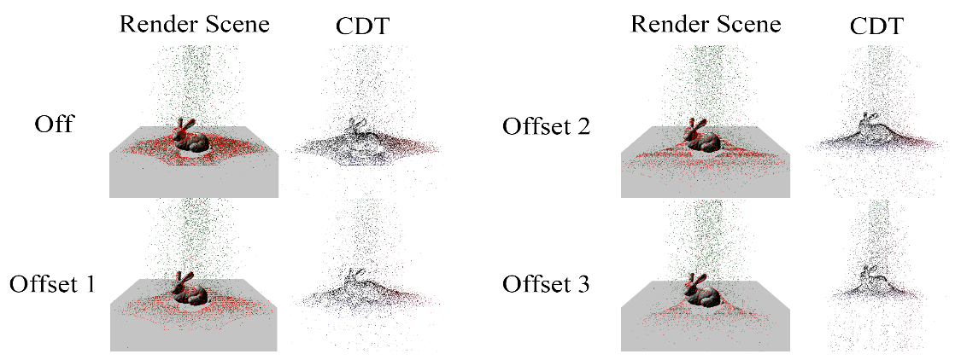

[그림 3-8] Render Scene and Collision Detection Texture along z-axis offset

[그림 3-8]은 이동형 충돌 감지 카메라의 z축 양의 방향에 offset을 주어 파티클들의 충돌 변화를 측정한 그림이다. [그림 3-8]에서 offset을 주지 않은 상태의 충돌범위를 보면 바닥에 마름모 모양으로 파티클들이 충돌되어 떨어져 있는 것을 관찰할 수 있다. 이때, offset값에 따라 충돌된 파티클들이 바닥에 쌓이는 것이 달라지는 것을 관찰할 수 있다. 충돌 감지 카메라의 z축 위치 값을 로 명칭하고 렌더 카메라의 위치 값을 로 명칭 한다. z축의 양의 방향으로 더해지는 Offset값을 가진 로 명칭 하여 계산하면 (eq. 1)과 같은 수식을 얻을 수 있다.

(eq. 1)

하지만 이 방식을 통한 충돌은 z축의 양의방향에 적용되는 Offset의 값에 따라 렌더 카메라와 충돌 감지 카메라의 뷰 프로스텀의 위치가 달라지는 문제가 있다. 본 논문의 4절에서 진행되는 성능측정에서는 offset을 주지 않은 이동형 충돌 감지 카메라를 통해 성능측정을 진행했다.

두 번째 방식의 고정 카메라는 [그림 3-9]의 사진에서 확인할 수 있다. 고정 충돌 감지 카메라의 뷰 프로스텀 내부에 들어온 파티클들의 충돌을 처리하는데 용이하게 사용할 수 있다. 특정 장소에서 발생하는 파티클들의 충돌처리에 용이하다는 결론을 얻을 수 있었다. 그러나 첫 번째 방식과 같이 측면 등 고정된 충돌 감지 카메라가 바라보는 방향과 렌더 카메라가 바라보는 방향이 달라지는 경우 빈공간이 관찰되는 문제점이 관찰된다.

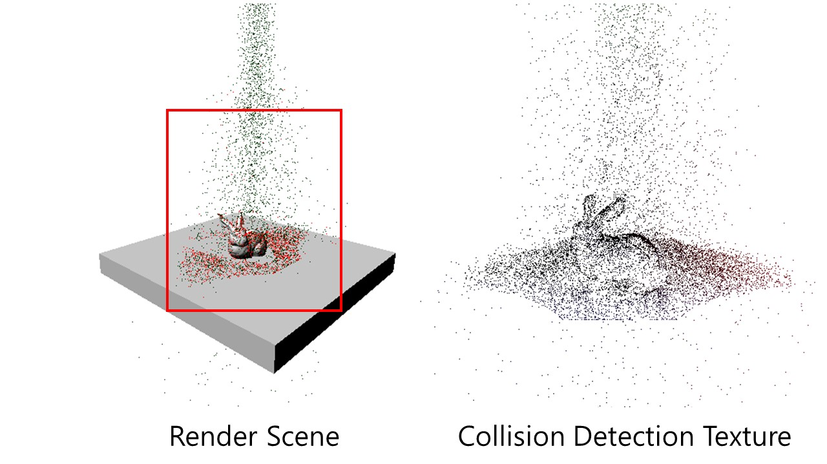

[그림 3-9] Fixed Collision Detection Camera and Mobile Render Camera

**제4장. 성능 측정 결과**

본 논문에서 제안한 파티클 충돌 시스템은 OpenGL을 사용하여 NVIDIA GeForce RTX 2060 그래픽 카드가 설치된 PC에서 구현하였다. 그래픽스 파이프라인을 프로그래밍 하기 위해서 GLSL Shader Language를 이용하였다. 측정을 위해 생성되는 충돌 탐지 텍스처의 해상도는 500x500의 해상도를 설정하였다.

본 논문에서 제안한 파티클 충돌시스템의 성능 측정을 위해 두 가지의 모델 데이터를 사용하였다. 모델 데이터는 다음과 같은 구조를 가지고 있다. Bunny 모델은 30,338개의 폴리곤, 정점이 15,258개이며, Dragon 모델은 21,782개의 폴리곤과 10,783개의 정점을 가지고 있다.

최소 5만개에서 20만개의 파티클까지 4단계의 측정을 하였다. 또한, 파티클의 밀도에 따른 충돌 결과를 측정하기 위해 두 가지의 밀도 타입을 두어 측정하였다. 밀도가 높게 분포된 타입을 A 타입으로 칭하고 A 타입보다는 밀도가 낮게 분포된 타입을 B 타입으로 칭하였다.

|  |  |  |  |  |  |
| --- | --- | --- | --- | --- | --- |
| Mesh | Density  Type | Particle Number | | | |
| 50,000 | 100,000 | 150,000 | 200,000 |
| Bunny | A | 12 | 27 | 52 | 65 |
| B | 13 | 31 | 50 | 70 |
| Dragon | A | 12 | 34 | 54 | 81 |
| B | 14 | 34 | 56 | 83 |

[표 4-1] Experimental results(ms) according to the number of particles

[표 4-1]의 결과를 확인하면 파티클의 개수에 따라 선형적으로 ms가 증가하는 것을 확인할 수 있다.

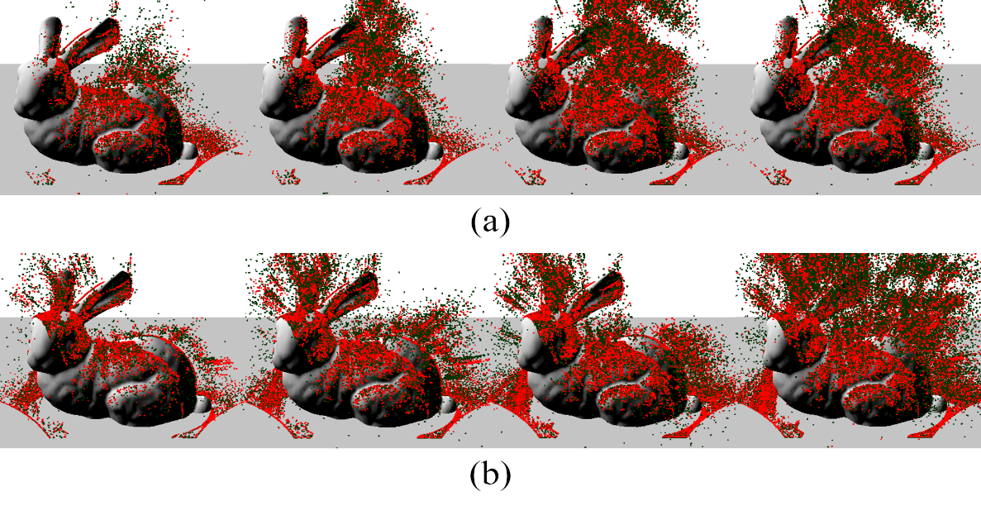

[그림 4-1] Bunny Mesh Collision Result

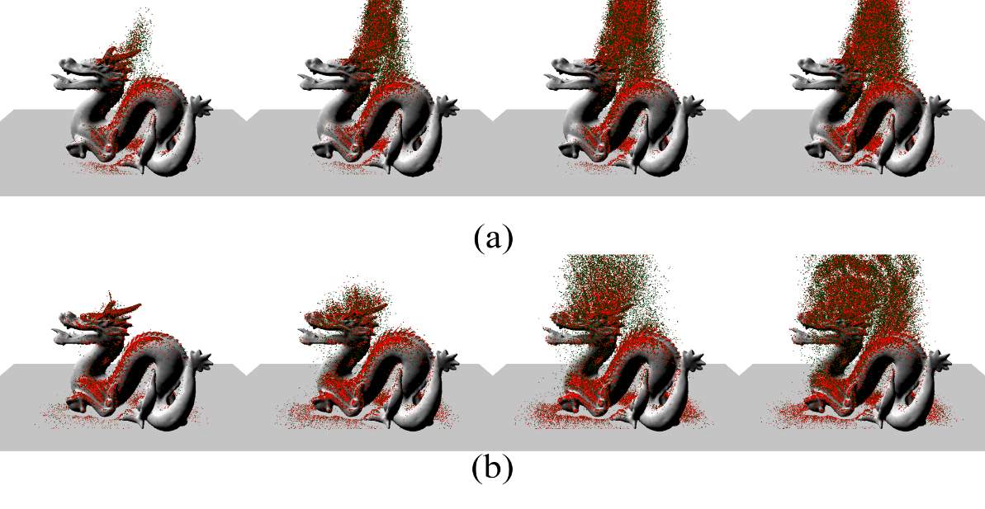

[그림 4-2] Dragon Mesh Collision Result

[그림 4-1](a)는 [표 1]에서 얻은 Bunny 모델의 밀도 A타입의 결과를 캡처한 것이며 [그림 4-2](b)는 밀도 B타입의 렌더링 결과를 캡처한 그림이다.

[그림 4-2](a)는 Dragon 모델의 밀도 A타입의 결과를 나타낸 사진이며 [그림 4-2](b)는 밀도 B타입의 렌더링 결과를 나타낸다.

그러나 두 모델 모두 A타입에서 조금 더 효율적인 모습을 관찰할 수 있다. 이러한 현상이 나타나는 이유는 연구 프로젝트의 파티클 충돌 설정과 관련이 있다.

[그림 4-1], [그림 4-2]의 사진들은 전반적으로 충돌된 파티클들이 산처럼 쌓이는 현상이 나타난다. 이 현상은 현재 실험을 위한 프로젝트에서는 파티클의 라이프타임을 적용하지 않았기 때문에 파티클이 시간이 지나도 사라지지 않는 것과 충돌된 파티클은 지속적으로 속도가 20%씩 감소하게 설정되어 결과적으로 속도가 0이 되어 제자리에 멈추게 된다.

이 두 요인의 작용으로 인해 파티클의 속도가 0이 되어도 지속적인 충돌이 일어나며 점차 쌓여가는 모습이 관찰된다. 이 현상으로 인해 파티클이 더 넓은 장소로 떨어지는 밀도 B타입의 밀도 A타입의 성능보다 낮은 결과를 보인다.

본 논문에서 제안된 방식을 통해 NVIDIA GeForce RTX 2060 그래픽 프로세서를 사용하는 컴퓨터에서 테스트한 결과 평균적으로 12만5천개의 파티클을 처리하는데 46.75ms가 소요되었다.

**제5장. 옥트리 파티클 충돌처리 시스템과의 비교**

**제1절 옥트리 파티클 충돌처리 시스템 구성**

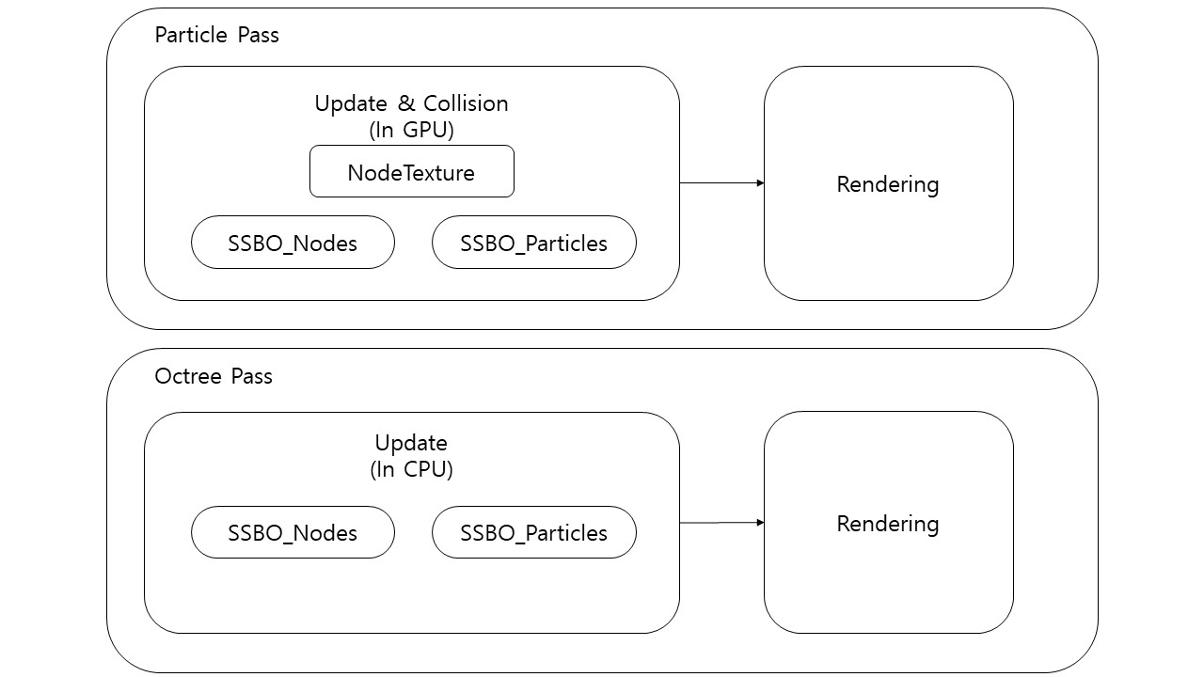

[그림 5-1] Octree Particle Collision System

본 논문에서 제안된 방식의 성능 측정에 대한 객관적 비교를 위해 옥트리를 이용한 공간분할 기반 파티클 충돌방식과 성능 비교를 진행하였다. 여기서 사용된 옥트리 파티클 충돌방식은 [그림 5-1]처럼 파티클 처리를 담당하는 파티클 패스와 옥트리 처리를 담당하는 옥트리 패스 두단계로 구성하였다. 해당 시스템의 구성을 위해 파티클의 정보와 옥트리 노드의 정보를 GPU로 바인딩하기 위해 OpenGL에서 제공하는 Shader Storage Buffer Object(SSBO)를 이용한다. 해당 버퍼 오브젝트는 읽기와 쓰기가 모두 가능한 버퍼 오브젝트이다.

프로그램의 초기화 단계에서는 다음과 같은 작업을 진행한다. 옥트리 노드의 데이터를 1차원 배열형태로 SSBO에 할당한다. 이때, 노드에 포함되는 데이터는 옥트리 노드에 파티클이 포함되어 있는지 확인하기 위한AABB값과 해당 옥트리에 포함된 파티클 개수, 옥트리의 자식 노드 개수, 해당 노드가 리프(Leaf) 노드인지를 확인하는 데이터와 현재 노드의 깊이(Depth)값, 그리고 해당 노드가 가지고 있는 파티클의 인덱스 배열을 포함한다.

GPU에서 현재 그래픽스 파이프라인의 입력으로 들어온 파티클이 포함되는 노드를 찾기 위해 노드의 1차원 배열 오프셋을 저장한 노드 텍스처(Node Texture)를 GPU에 바인딩한다. 노드 텍스처의 1픽셀에에 저장된 데이터는 자식 노드의 x, y 좌표와 자식 노드의 개수, 1차원 배열 오프셋을 포함한다.

파티클 패스는 계산 셰이더(Compute Shader)를 통해 파티클의 충돌을 처리한다. 현재 그래픽스의 파이프라인의 입력된 파티클이 옥트리의 Root 노드 안에 포함되어 있는 경우 파티클이 포함된 리프 노드까지 반복문을 통하여 탐색을 진행한다. 리프 노드가 탐색된 경우 해당 리프 노드가 포함하고 있는 파티클의 개수만큼 반복문을 통해 현재 파티클과 주변 파티클간의 거리를 계산하여 파티클을 충돌시킨다. 업데이트 이후 충돌된 파티클의 위치를 반영하여 렌더링을 진행한다.

옥트리 패스에서는 업데이트된 파티클 정보를 담고 있는 SSBO를 CPU에서 읽어 옥트리가 가지고 있는 오브젝트를 갱신한다. 갱신된 옥트리 데이터를 이용하여 노드 데이터를 업데이트하여 노드 SSBO에 업데이트 한다. 이때, 옥트리의 깊이 값의 변경은 없으므로 노드 개수의 변화는 없으므로 노드 텍스처는 초기화에 사용된 데이터를 유지한다. 업데이트된 데이터를 기반으로 파티클이 포함된 옥트리를 렌더링한다.

**제2절 이미지 기반 파티클 처리 시스템과의 비교**

본 논문의 파티클 충돌 결과와 옥트리 기반의 충돌 시스템과의 비교를 진행하였다. 충돌을 위해 옥트리의 루트 노드 크기를 50x50x50의 크기를 지정하여 진행하였다.

|  |  |  |  |  |
| --- | --- | --- | --- | --- |
| Mesh | Particle Number | | | |
| 50,000 | 100,000 | 150,000 | 200,000 |
| Bunny | 100 | 195 | 284 | 413 |
| Dragon | 104 | 194 | 284 | 370 |

[표 5-1] Experimental results(ms) according to the number of particles by Depth3 Octree Collision System

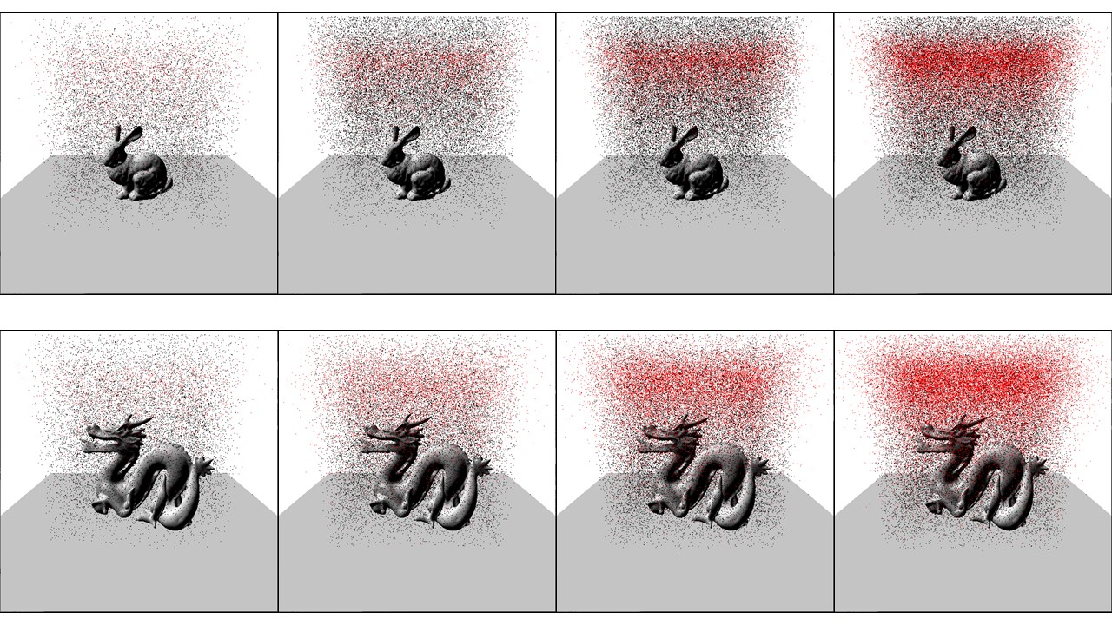

[그림 5-2] Depth 3 Octree Collision Dragon & Bunny Mesh Collision Result

[그림 5-2]는 이미지 기반 파티클 충돌처리 시스템과 비슷한 환경(밀도 타입 B)에서 진행한 결과이다. [표 4-1]의 밀도 타입 B의 결과와 [표 5-1]의 결과를 비교하면 [그림5-3]과 같은 차트를 얻을 수 있다.

[그림 5-3] Comparison chart of average experimental results of Octree Collision and CDT Collision

첫번째로 옥트리 파티클 충돌 시스템의 경우에도 이미지 기반 파티클 충돌 시스템과 동등하게 파티클의 개수에 따라 ms가 선형적으로 증가하는 모습을 볼 수 있다. 그러나 이미지 기반 파티클 충돌 처리 시스템에 비해 기본적으로 ms 값이 높은 것을 확인할 수 있다.

두번째로 [그림5-4]와 같이 좌우에서 파티클이 날아오는 형태의 충돌을 비교하였다.

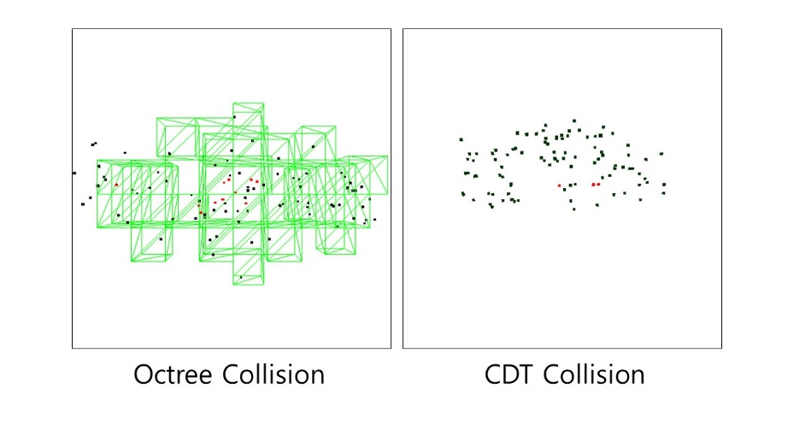

[그림 5-4] Particle collision experiment from X-axis movement

[그림 5-5] Comparison chart of X-axis movement experimental results of Octree Collision and CDT Collision

X축으로 이동하는 파티클들의 충돌에서도 이미지 기반 충돌 시스템의 ms가 더 낮은 값을 가지는 것을 확인할 수 있다. 그러나 [그림 5-6]과 [그림 5-7]의 결과를 비교하였을 때 옥트리를 이용한 충돌 시스템의 정확도가 높은 것을 확인할 수 있다.

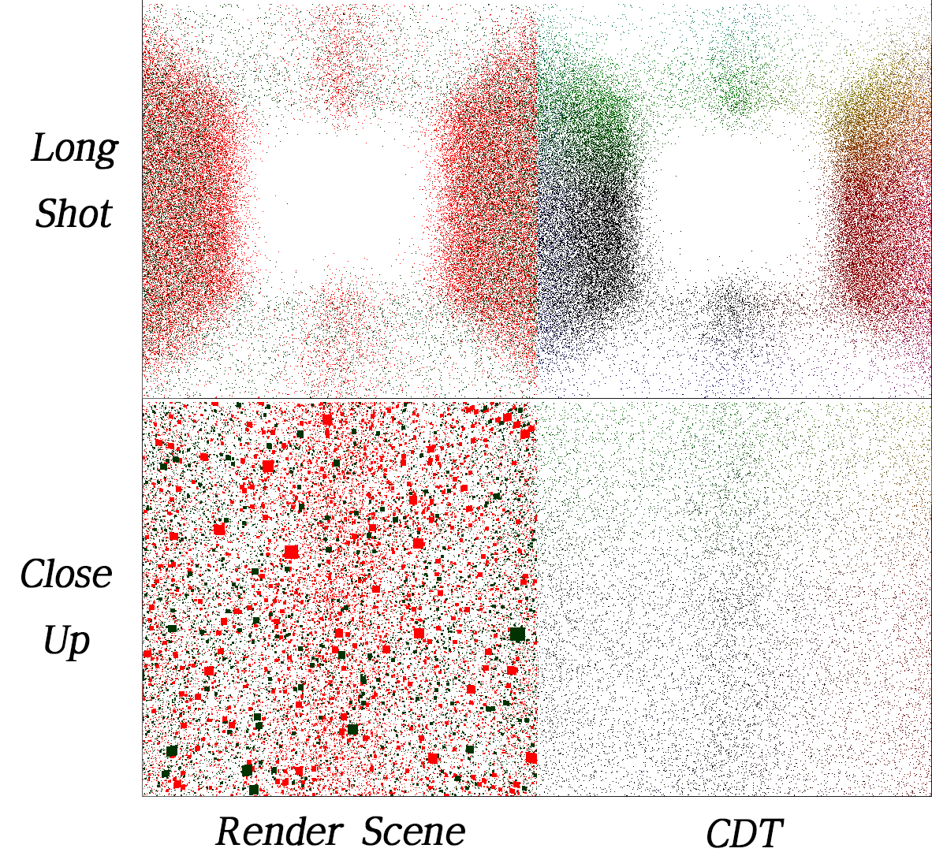

[그림 5-6] Long Shot and Close-Up Shot of Image-based Particle Collision

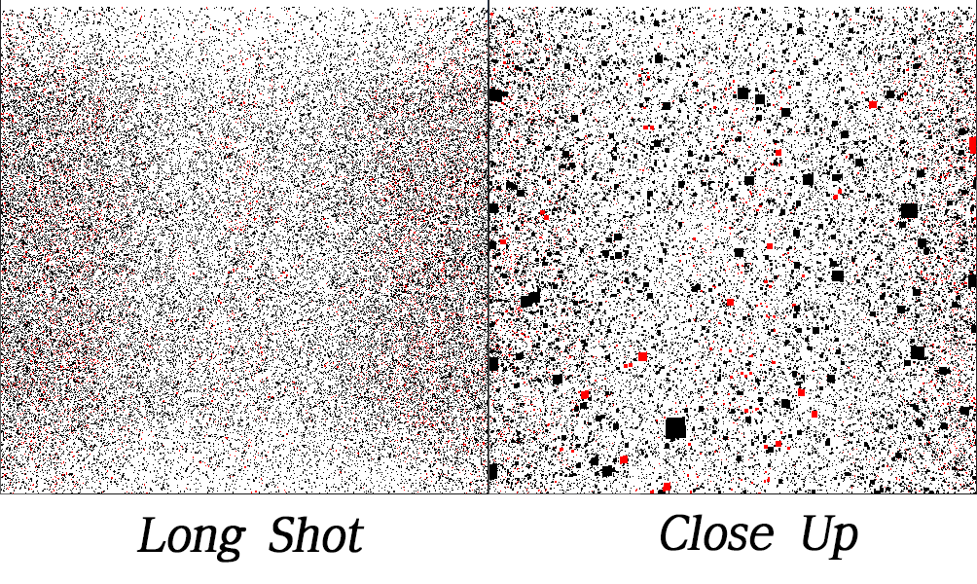

[그림 5-7] Long Shot and Close-Up Shot of Octree Collision

**제6장. 결론 및 문제점과 향후 연구**

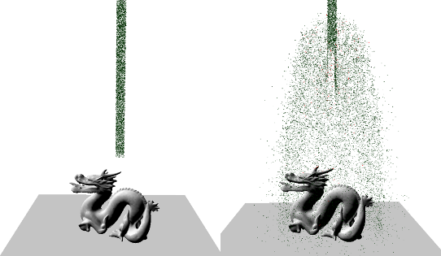

[그림 6-1] Collision Pass Off/On

[그림 6-1]의 왼쪽 사진은 본 논문의 첫 번째 단계인 충돌 처리 및 갱신 단계를 실행하지 않고 렌더링 단계만 실행한 상태의 그림이다. [그림 6-1]의 오른쪽 사진은 충돌 및 갱신을 실행한 결과를 나타낸다. 해당 사진은 밀도 높게 뭉쳐서 생성된 파티클이 본 논문에서 제안된 알고리즘을 통해 충돌로 인해 충돌하며 내려오는 모습을 보여준다.

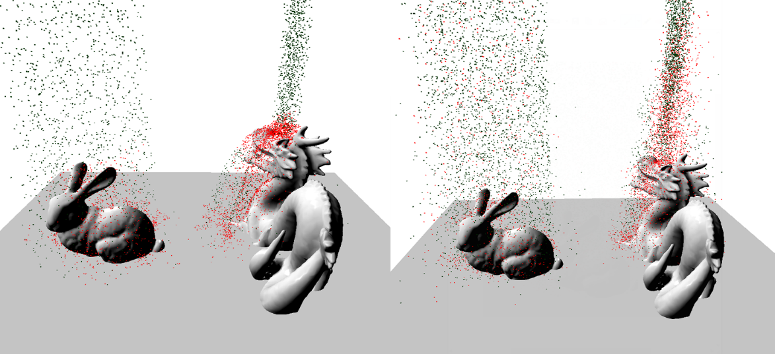

[그림 6-2] Particle Collision Result

본 논문에서 제안한 이미지 기반 파티클 충돌처리 시스템을 구현한 후 테스트한 결과 일부 경우는 정상적으로 작동하였으나 몇 가지 문제점이 발생하였다.

첫 번째로 카메라와 파티클의 거리에 따라 충돌 결과가 달라지는 문제가 발견되었다.

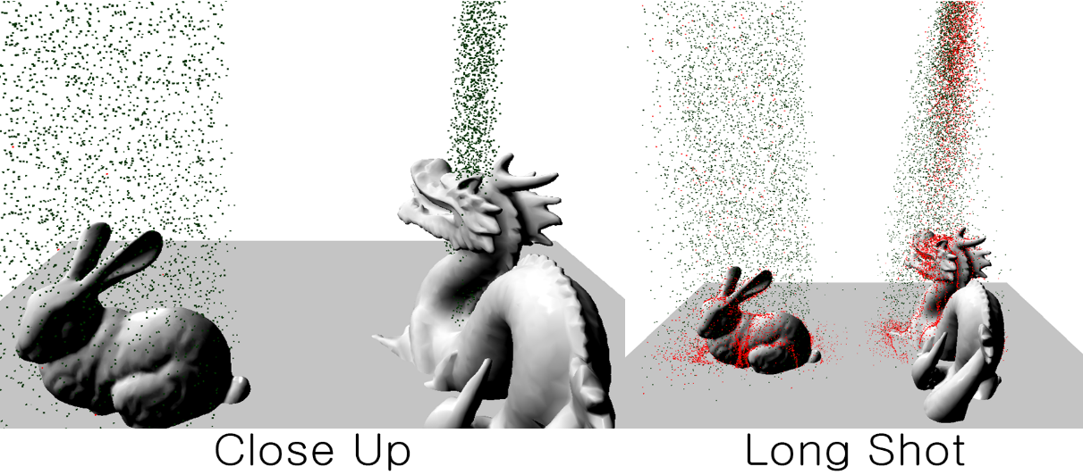

[그림 6-3] Camera Position Test

[그림 6-3]에서 카메라가 Close Up 상태일 경우 충돌 감지 텍스처에 갱신되는 이웃한 파티클간의 텍셀 거리가 늘어나는 현상이 이유이다. 제안된 알고리즘은 정해진 수만큼 이중 반복문을 통해 주변 텍셀에 저장된 다른 파티클들의 위치 정보를 샘플링한다. 만약 파티클간의 텍셀거리가 늘어나게 되면 충돌 감지 범위를 벗어나게 되어 충돌 처리에서 제외될 수 있다. Long Shot의 경우 Close Up 상태와 반대로 파티클간의 텍셀거리가 줄어들어 충돌 감지 범위 내에 많은 양의 파티클이 샘플링되어 충돌이 일어날 수 있다.

두 번째로 그래픽스 파이프라인의 정점 셰이더에서 다른 파티클들의 이전 프레임 정보를 가져와 충돌 처리를 하는 특성에 따른 문제가 발생하였다. 이는 현재 그래픽스 파이프라인에 입력된 파티클이 충돌인 경우 충돌된 파티클과의 계산을 통해 방향을 변경하지만 충돌된 상대 파티클의 방향은 변경할 수 없기 때문에 서로 밀어내는 충돌을 할 수 없다.

[그림 6-4]와 같이 인위적으로 파티클의 속도를 줄여서 파티클이 멀리 튕기지 않도록 설정하였다. [그림 6-4]의 왼쪽 사진에서는 [그림 6-2]에서 보이는 결과와 다르게 파티클이 오브젝트의 표면을 따라 흐른다. 오른쪽 사진에서는 모든 파티클이 떨어진 후 다른 파티클과 겹쳐진 파티클들이 지속적으로 충돌하여 오브젝트 표면에 남아있는 것을 관찰했다.

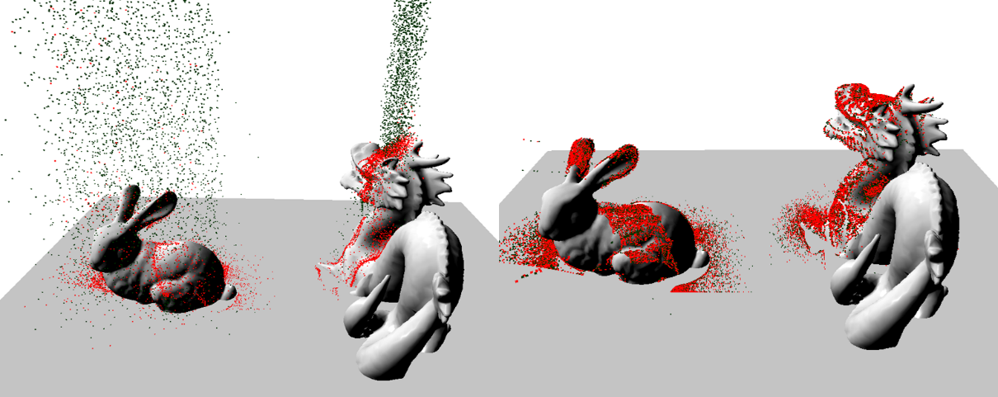

[그림 6-4] Tested the particles after reducing the particle speed.

이 문제가 심화될 경우 아래의 [그림 6-5]와 같은 문제가 발생할 수 있다.

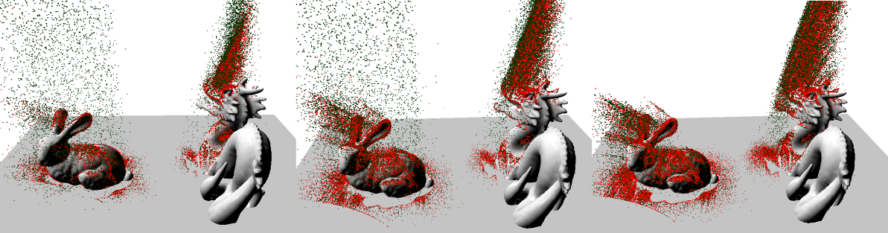

[그림 6-5] The frequency of collisions per second increased 10 times.

[그림 6-5]에는 파티클의 충돌 빈도를 10배 증가시킨 결과가 표현된 그림이다.

파티클이 오브젝트 표면에서 지속적으로 충돌하여 속도가 감소하여 제자리에 멈추게 된다. 이후 떨어지는 파티클이 멈춘 파티클 근처에서 지속적으로 충돌하게 되어 파티클이 점점 쌓여 뿔처럼 자라게 된다.

세 번째 문제로는 다른 파티클이나 오브젝트에 가려진 파티클이 충돌하지 않는 문제가 있다.

[그림 6-6]에서는 [그림 6-5]에서 뿔처럼 자란 파티클들이 카메라의 초점이 바뀜으로 인해 중력의 영향을 받아 다시 떨어진다. 지속적으로 충돌하고 있는 파티클들이 오브젝트에 가리는 경우 마찬가지로 충돌을 멈추고 떨어지기 시작한다. 다른 파티클에 가려지는 경우 [그림 6-5]과 같이 정지 되어있는 파티클 뒤로 지나가는 파티클들은 충돌이 일어나지 않는다.

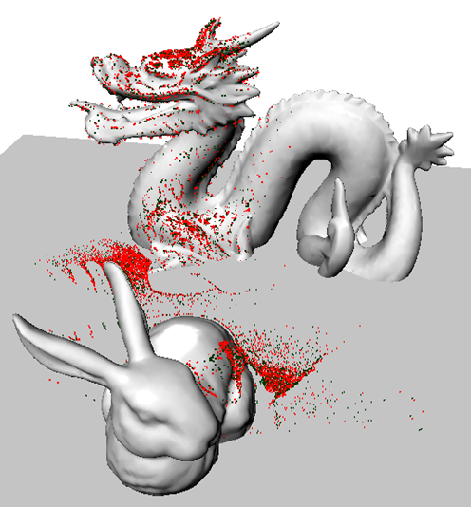

[그림 6-6] Move the camera

마지막으로 네 번째 문제로는 3차원 파티클의 위치와 충돌감지 텍스처에 투영되는 텍셀의 위치의 차이에서 생기는 문제점이다.

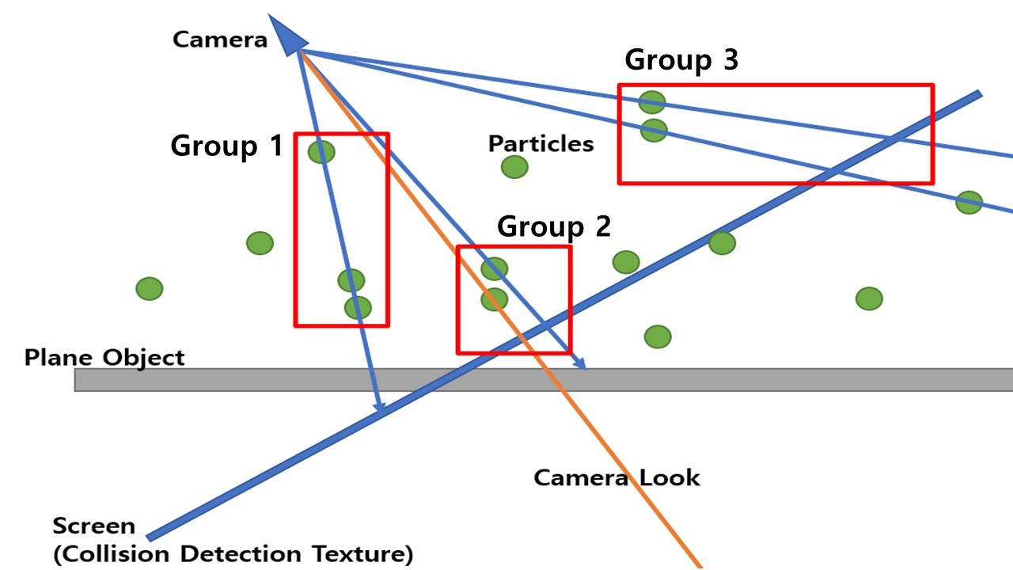

[그림 6-7] Image-based Collision Processing Error

[그림 6-7]는 충돌 감지 텍스처에 투영되는 파티클들의 위치를 나타내고 있고, 그에 따른 문제점에 대한 내용을 표현한 그림이다.

Group1의 파티클들은 3차원 월드 공간에서는 두개의 파티클은 충돌할 정도의 거리로 가까이 있지만 하나의 파티클은 비교적 먼 거리에 있는 것을 볼 수 있다. 정상적인 충돌 시스템의 경우 두개의 파티클들의 충돌을 기대할 수 있다. 그러나 파티클들이 충돌 감지 텍스처에 투영되는 경우 카메라에 가장 가까운 파티클의 위치가 충돌 감지 텍스처에 기록되기 때문에 뒤에 있는 충돌 가능한 파티클들의 충돌이 일어나지 않는다.

Group2와 Group3의 파티클들은 3차원 월드 공간에서 충돌할 정도로 가까운 거리에 있는 것을 확인할 수 있다. Group2의 파티클들의 경우 카메라의 중심과 가까운 곳에 위치하여 2차원 투영시에도 두 텍셀의 거리가 가까운 위치에 투영된다. 이에 비해 Group3의 파티클들은 카메라의 중심에서 먼 위치에 있어 2차원 투영시 두 텍셀의 거리가 멀어 충돌이 일어나지 않을 수 있다.

또한, Plane Object 아래에서 충돌 감지 텍스처에 기록된 파티클들은 실제로 충돌 연산이 진행되지만 Plane Object에 의해 보이지 않게 된다.

앞서 설명한 문제들은 충돌범위를 늘리거나 파티클 속도를 증가시키고 충돌빈도를 줄이는 방법으로 증상을 완화할 수는 있지만 근본적인 해결법은 될 수 없다. 따라서 이러한 문제점을 근본적으로 해결할 수 있는 방법을 찾고 연구할 예정이다.

**참고문헌**

[1] Mark de Berg, Otfried Cheong, Marc van Kreveld and Mark Overmars, “Computational Geometry Algorithms and Applications”, 3rd ed., Springer-Verlag Berlin Heidelberg, p318, pp 261-262, pp 99-105, 2008.

[2] Edd Biddulph. “Screen Space Particle Physics”, 2013. [http://amietia.com/ssps.html]

[3] Gareth Thomas. "Advanced visual effects with directx 11: Compute-based gpu particle system.", GDCVault, 2014.

[4] Ulf Assarsson, Tomas Möller, "Optimized View Frustum Culling Algorithms", 1999.

[5] Satyan Coorg, Seth Teller, "Real-Time Occlusion Culling for Models with Large Occluders", 1997.

[6] S.Gottschalk, M. C. Lin, D. Manocha, "OBB-Tree: A Hierarchical Structure for Rapid Interference Detection", 1996.

[7] Richard J. Anderson, "Tree Data Structiures for N-Body Simulation", 1997.

[8] Jong-Hyun Kim, "Acceleration Technique in Particle-based Collision Detection Using Cone Area Based Dynamic Collision Regions", Journal of the Korea Computer Graphics Society, Vol. 25, No. 2, P. 11~18, 2019.

[9] Unreal Engine, "GPU Particles with Scene Depth Collision" [http://api.unrealengine.com/KOR/Resources/ContentExamples/EffectsGallery/1_E/index.html]

[10] Stevan Miloradovic, Nils Kavemark, "Particle System A Comparison Between Octree-based and Screen Space Particle Collision", 2018.

**Abstract**

Image-based Particle Collision System

by Lee Yong-sun

Advisor: Prof. Lee Teakhee, Ph.D

Course for Department of Immersive Media Design

Graduate School of Knowledge-based Technology and Energy

Korea Polytechnic University

In this paper, many particles propose a real-time collision algorithm. The proposed algorithm goes through two steps of projecting three-dimensional particle location information into a two-dimensional image and performing collision processing based on it and performing actual rendering. In the first stage, collision processing between particles is performed and the position is updated. The data used at this time is a two-dimensional texture that stores the particle's three-dimensional world space position, and this is called a collision detection texture. For collision processing of each particle, texture coordinates are calculated based on the projection result of the particle, and collision detection texture is sampled based on these coordinates to read the particle 3D position value. Since the collision detection texture is updated based on the 2D projection coordinates obtained by projecting the 3D information of the particle, sampling the periphery of the previously obtained texture coordinates within a given range can obtain the location information of the particles present in the periphery. Using this information, collision processing with the current particle is performed, and the values of 3D coordinates that change after processing are converted into color codes and updated in the collision detection texture. The second stage is a rendering pass that utilizes the buffer used in the first stage. The buffer has 3D location information that has been processed for collision, and if you use it, you can create a billboard-shaped quad through a geometry shader. This quad is rendered in particle form to produce the result. The proposed method can end collision processing per particle with O(n) (number of particles in the screen * number of texels to sample) complexity. As a result, we could process 125,000 particle collisions within an average of 71ms.